# Заголовок

# Заголовок 3

**Видео предоставляет прекрасную возможность подтвердить свою точку зрения. Чтобы вставить код внедрения для видео, которое вы хотите добавить, нажмите "Видео в сети".Вы также можете ввести ключевое слово, чтобы найти в Интернете видео, которое лучше всего подходит для вашего документа.**

# **Заголовок 2**

**Чтобы придать документу профессиональный вид, воспользуйтесь доступными в Word макетами верхних и нижних колонтитулов, титульной страницы и текстовых полей, которые дополняют друг друга. Например, вы можете добавить подходящую титульную страницу, верхний колонтитул и боковое примечание. Откройте вкладку "Вставка" и выберите нужные элементы из различных коллекций.**

**Темы и стили также помогают придать документу единообразный вид. Если на вкладке "Конструктор" выбрать другую тему, то изображения, диаграммы и графические элементы SmartArt изменятся соответствующим образом.При применении стилей заголовки изменяются в соответствии с новой темой.**

**Новые кнопки, которые видны, только если они действительно нужны, экономят время при работе в Word.Чтобы изменить расположение рисунка в документе, щелкните его, и рядом с ним появится кнопка для доступа к параметрам разметки. При работе с таблицей щелкните то место, куда нужно добавить строку или столбец, и щелкните знак "плюс".**

**Читать тоже стало проще благодаря новому режиму чтения. Можно свернуть части документа, чтобы сосредоточиться на нужном фрагменте текста. Если вы прервете чтение, не дойдя до конца документа, Word запомнит, в каком месте вы остановились (даже на другом устройстве).**

Простой текст Задание к курсовой работе

Простой текст по дисциплине «АРМ производственного менеджера»

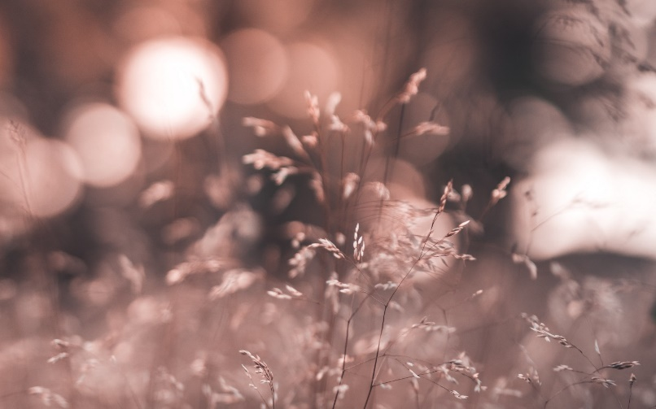

Рисунок 1 Ололо

Видео предоставляет прекрасную возможность подтвердить свою точку зрения. Чтобы вставить код внедрения для видео, которое вы хотите добавить, нажмите "Видео в сети".Вы также можете ввести ключевое слово, чтобы найти в Интернете видео, которое лучше всего подходит для вашего документа.

Чтобы придать документу профессиональный вид, воспользуйтесь доступными в Word макетами верхних и нижних колонтитулов, титульной страницы и текстовых полей, которые дополняют друг друга. Например, вы можете добавить подходящую титульную страницу, верхний колонтитул и боковое примечание. Откройте вкладку "Вставка" и выберите нужные элементы из различных коллекций.

Темы и стили также помогают придать документу единообразный вид. Если на вкладке "Конструктор" выбрать другую тему, то изображения, диаграммы и графические элементы SmartArt изменятся соответствующим образом.При применении стилей заголовки изменяются в соответствии с новой темой.

Новые кнопки, которые видны, только если они действительно нужны, экономят время при работе в Word.Чтобы изменить расположение рисунка в документе, щелкните его, и рядом с ним появится кнопка для доступа к параметрам разметки. При работе с таблицей щелкните то место, куда нужно добавить строку или столбец, и щелкните знак "плюс".

Читать тоже стало проще благодаря новому режиму чтения. Можно свернуть части документа, чтобы сосредоточиться на нужном фрагменте текста. Если вы прервете чтение, не дойдя до конца документа, Word запомнит, в каком месте вы остановились (даже на другом устройстве).

**И еще вот здесь заголовок неявный заголовок**



Рисунок 1 Ололо